WATCHES & WONDERS 2021（W&W 2021）：ゼニス、デファイコレクションに大胆な新作を加え、前人未踏の極限に到達

自らの道を切り拓き、時代にその足跡を残す先駆者たちのために、パフォーマンスとデザインの限界を極限にまで押し上げ続ける「ゼニス」から、全地形対応型1/100秒計測のクロノグラフ、デファイ エクストリームが発表されました。ゼニスはまたデファイコレクションに、多彩なカラーを取り揃えた新作を投入することで、光、色、動きを通じて“高振動の精度”というコンセプトを表現し続けています。

どんな悪天候にも立ち向かえるタイムピース：デファイ エクストリーム コレクション

ゼニスは、未来の時計製造の姿を毅然と示すデファイコレクションによって、フォルムと機能を新たな高みへと押し上げています。それが、究極の精度と堅牢性を新たに表現したデファイ エクストリーム。自らの道を切り拓き、前人未踏の地にその足跡を残しながら進む先駆者たちもために開発された高性能クロノグラフです。

スタイル面では、まさにデファイをスーパーチャージしたデザインで、輪郭とディテールがより強調され、さらに全体的なディテールも見事に調和しています。200mの防水性を備えた、大きめの46mmケース、シャープなライン、強調されたエッジ、そして全体的なシルエットは、堅牢性と弾力性を兼ね備え、新たな地平線を開拓する探求心を醸し出しています。プッシュボタンを保護するパーツとして、ねじ込み式リューズを採用し、デザイン面の強化も為されています。デファイ エクストリームの最も印象的な要素の一つが、ベゼルの下に配された12角形のリングで、このリングは12角形の裏蓋まで続いており、1960年代に発売されたデファイ A3642とそのファセットカットのベゼルを想起させます。
素材とその仕上げの相互作用がモダニティの新たな側面を加えています。マット仕上げのチタン製のモデルとマット仕上げのチタンにローズゴールドを組み合わせたモデルがあり、マイクロブラスト仕上げで全体がマットになった表面が、時の経過とともに徐々に風化した一枚岩を想起させます。さらに、ブルーのアクセントを加えたチタン製のモデルには、ポリッシュ仕上げ、サテンブラッシュ仕上げ、マット仕上げのそれぞれ異なる表情を見せる金属の仕上げが施されています。

また、デファイ エクストリームの文字盤は、2つの脱進機が毎時36,000振動で計時を行い、毎時360,000振動でクロノグラフを作動させる画期的な1/100秒計測のクロノグラフキャリバーを見ることを可能にしながら、視認性を向上させるよう設計されています。シースルー サファイアクリスタルの文字盤には、特大のクロノグラフカウンターがわずかに重なり合って配置され、ボリューム感と視認性を強調しています。針とアワーマーカーも大きくデザインされていて、しっかりと塗布されたスーパールミノーバが、どんなに暗い場所でも高い視認性を保証します。時計の色調とムーブメントの奥行きをさらに引き立てるために、ムーブメントにはガルバニックカラーが施され、頑丈な外装とマッチし、それをさらに引き立てています。マットなチタン製のモデルにはブラック、ポリッシュ仕上げのモデルにはブルー、チタンとローズゴールドのモデルはゴールドが施されています。

過酷な状況下での妥協のないパフォーマンスとは周囲の環境に適応することでもあるため、デファイ エクストリームには、クイックストラップチェンジ機構を搭載した3種類のストラップが付属しています。その3種類とは、マイクロブラスト仕上げまたはポリッシュ仕上げとサテンブラッシュ仕上げが施されたブレスレット、ケースにマッチしたフォールディングバックル付きのラバーストラップ、そしてゼニスでもデファイコレクションでも初となる、外出先でも簡単に正確に調整することができ、どんなシーンにも最適で水に濡れても大丈夫なテキスタイル素材を使用したベルクロ®ストラップです。単なるファッションとしての付け替えにとどまらず、それぞれのストラップが、周囲の環境やどんな過激なアクティビティにも完璧に適応し、それぞれに異なる特性で独自の着用体験をもたらします。

ゼニスは、新しい電動オフロード レースシリーズである「エクストリーム E」の公式タイムキーパーおよびファウンディング・パートナーになることで、デファイ エクストリーム コレクションに最適な環境を整えました。
この新しいパートナーシップについて、ゼニスのCEOであるジュリアン・トルナーレは次のように述べています。「グリーンでサステナブルな未来を築くことは、ゼニスが今日行っていることの中核をなすものであり、2年前に「ゼニス グリーンイニシアチブ」を開始した理由でもあります。私たちは、「エクストリーム E」の公式タイムキーパーおよびファウンディング・パートナーとして参加できることを非常に嬉しく思います。
環境問題を前面に打ち出しながら、オフロード エクストリームレースの未来を担うスタート地点に立てることは、とても喜ばしいことです。
これはまさに、デファイ エクストリームを考案したときに想定していた、革新的で、オリジナリティがありパフォーマンスの限界を極限まで高め、1ミリ秒を大切にし、すべてのレーサーが自分の足跡を残すことができる、そんな環境です。」

***************

W&W 2021で発表される新作ウォッチ：ゼニス、高振動を多彩なカラーで表現

デファイ21 フェリペ・パントン - 動きのある色彩のアート
ル・ロックルにあるゼニス マニュファクチュールにフェリペ・パントンが独創的なアート作品を施したのを受けて、ゼニスとフェリペ・パントンは、卓越した時計製造の技と身につけられるキネティック・アート作品を融合させたオブジェ「デファイ21 フェリペ・パントン」を共同で制作しました。

グローバルに活躍するコンテンポラリーアーテイストのフェリペ・パントンは、デファイ 21の1/100秒計測のクロノグラフをキャンバスに見立て、フリクエンシー―視覚的な周波数と機械的な振動数―を弄びながら、彼ならではの印象的な色彩の美学を取り入れ、この時計を再解釈したのです。検出可能なすべての周波数の光とその屈折した色彩を、製造されているものの中で最も高い振動数を誇るクロノグラフに組み込むという、フェリペの「可視スペクトル」のコンセプトを実現するために、ゼニスは新しいソリューションとテクノロジーを採用しました。その一例として挙げられるのが、ムーブメントのブリッジに初めて施された“レインボー”PVDシリコンコーティング、ムーブメントと同じレインボーPVD加工が施され、意図的に歪められた稲妻型の中央時分針、精確なレーザーエングレービングとラッカー技術を用いてホワイトとブラックのバンドを細かく交互に配置することによって生まれたモアレ光学効果などです。

100本限定で、発売後24時間で完売したデファイ21 フェリペ・パントンには、虹色に輝くレインボーエフェクトの交換用ストラップと、アーティスト本人のサイン入りアートワークと証明書が付属しています。

デファイ21 ウルトラブルー - 高周波数のブルーカラー
ゼニスは、1/100秒計測のクロノグラフである印象的なデファイ 21の制作 を通して、高振動の精度の概念を強調し続けています。高振動を可視光線スペクトルのひとつの領域へ変換させることは、デファイ 21 ウルトラヴァイオレットから始まりました。それは世界初となるヴァイオレットカラーのクロノグラフ・ムーブメントであり、全体的に落ち着いた色合いのマットなサンブラスト仕上げのチタン製ケースに対し際立ちを放っています。 現在ゼニスでは、同様の印象的な効果が、ディープインディゴとエレクトリックブルーのクールなトーンのデファイ 21 ウルトラブルーに施されています。

部分的にオープンな文字盤は、わずかに重なり合ったクロノグラフカンターを備え、ディープグレーのケースとマッチするグレートーンで仕上げられています。コントラストとなるホワイトマーキングが施され、読みやすさを実現しています。デファイ 21の極めてアヴァンギャルドなムーブメントコンセプトと傾斜をつけたオープンブリッジのデザインで、鮮やかなブルーのムーブメントを眺めることができます。先端をホワイトにカラーリングした中央のクロノグラフ秒針は1/100秒を計測し、文字盤上を1秒間で一周します。

デファイ 21 スペクトラム - 鮮やかで、プレシャスな周波数の競演
ゼニスは、カラフルな時計の製造においても、意外性のある斬新なアプローチを採っています。それが、宝石をちりばめたデファイ 21 スペクトラム シリーズです。革新的な発光プロセスにより実現された色鮮やかなクロノグラフ・ムーブメントや宝石の天然の輝きと色合いなど、デファイ 21 スペクトラムは“高振動の精度”というコンセプトを鮮やかに、そしてプレシャスな方法で表現しています。

可視光線のさまざまな波長からできた色の範囲にちなんで、スペクトラムと名付けられた魅惑的なデファイ 21 コレクションは、異なる可視光線を帯びた5つのモデルを用意しています。5つのモデルすべてにおいて、44mmのステンレススチール製ケースに288個のブリリアンカットのホワイトダイヤモンドを散りばめました。各モデルのベゼルには、44個のバゲットカットのプレシャス ストーンが施され、同色のムーブメントとラバーストラップが合わせてあります。グリーンモデルではグリーンツァボライト、オレンジモデルではオレンジサファイア、ブルーモデルではブルーサファイア、パープルモデルではアメジスト、ブラックモデルではブラックスピネルがセッティングされています。各バージョンとも10本の限定生産です。

ゼニス：最も高い、あなたの星をつかむために
ゼニスの存在意義。それは人々を勇気づけ、あらゆる困難に立ち向かって、自らの夢を叶える原動力となることです。1865年の創立以来、ゼニスは現代的な意味で初のウォッチマニュファクチュールとなり、その作品は歴史的な英仏海峡の横断を成功させたルイ・ブレリオから成層圏からのフリーフォールという記録的偉業を成し遂げたフェリックス・バウムガートナーまで、大志を抱いて、不可能を可能とするために困難に挑み続けた偉人たちからの支持を得ています。ゼニスはまた、過去と現在の先見性と先駆性を備えた女性たちにもスポットライトを当て、こうした女性たちの功績を称えるとともに、2020年には彼女たちへのオマージュとなる初のコレクション、デファイ ミッドナイトを発表しました。

イノベーションの星を掲げるゼニスは、高度な技術プロセスで製造され単一部品のシリコンオシレーターを持つデファイ インベンター、1/100秒精度のクロノグラフ、デファイ エル・プリメロ21などを始めとする同社のウォッチに、優れた社内開発製造のムーブメントを搭載。1969年に世界初の自動巻クロノグラフキャリバー、エル・プリメロを発表して以来、ゼニスは1/10秒の精度を持つクロノマスター スポーツや1/100秒の精度を持つデファイ21など、コンマ秒計測の達人としてその名を馳せてきました。1865年の創立以来、スイスの時計製造の未来をリードするゼニスは、夜空の星に思いを馳せ、悠久の時そのものに挑戦する人々とともに歩んで行きます。今こそ、最も高い、あなたの星をつかむ時ではないでしょうか。
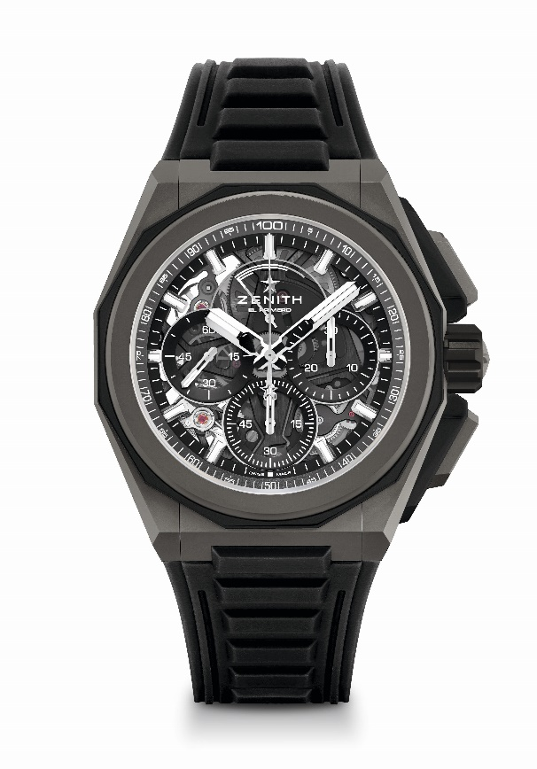
デファイ エクストリーム
リファレンス：97.9100.9004/02.I001

特長：より頑強で、大胆で、パラフルなデザイン、1/100秒計測のクロノグラフ ムーブメント、クロノ針が1秒に1周する非常にダイナミックな特徴、時刻用脱進機×1（毎時 36,000 振動 - 5 Hz）、クロノグラフ用脱進機×1（毎時 360,000 振動 - 50 Hz）、認定クロノメーター、インターチェンジャブルストラップシステム、交換用ストラップ2本（フォールディングバックル付きラバーストラップ1本＆ベルクロ ストラップ1本）。サファイア文字盤、ねじ込み式リューズ。
ムーブメント：エル・プリメロ 9004 自動巻ムーブメント
振動数：毎時 36,000 振動（5 Hz）
パワーリザーブ：50 時間以上
機能：中央に時針と分針。9時位置にスモールセコンド。1/100秒計測のクロノグラフ：中央に1秒で1回転するクロノグラフ針、3時位置に30分カウンター、6時位置に60秒カウンター、12時位置にクロノグラフ パワーリザーブ表示。
仕上げ : ムーブメント上にブラックカラーの地板 + 特別なサテン仕上げのブラックカラーローター
税込価格：
素材：マイクロブラスト仕上げチタン
防水機能：20 気圧
直径：45 mm
高さ : 15.40 mm
文字盤：3つのブラックカラー カウンターを備えたカラーサファイア
アワーマーカー：ロジウムプレート加工、ファセットカット、スーパールミノーバ SLN C1を塗布
針：ロジウムプレート加工、ファセットカット、スーパールミノーバ SLN C1を塗布
ブレスレット＆バックル：マイクロブラスト仕上げチタン製ブレスレット。ラバーストラップとベルクロ―®ストラップも付属。
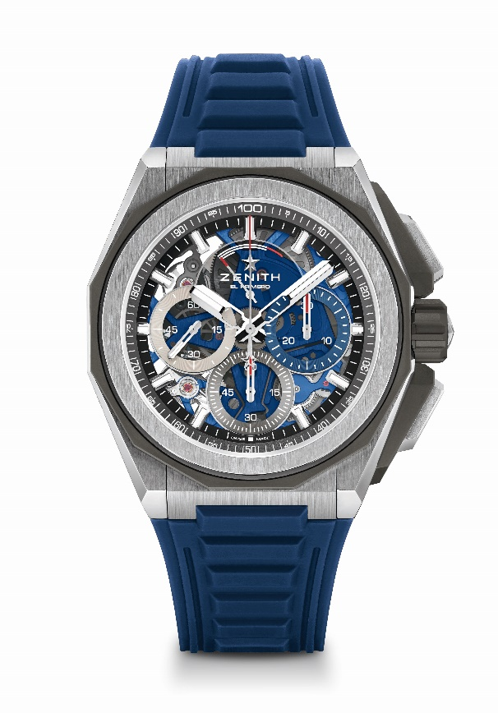
デファイ エクストリーム
リファレンス：95.9100.9004/01.I001

特長：より頑強で、大胆で、パラフルなデザイン、1/100秒計測のクロノグラフ ムーブメント、クロノ針が1秒に1周する非常にダイナミックな特徴、時刻用脱進機×1（毎時 36,000 振動 - 5 Hz）、クロノグラフ用脱進機×1（毎時 360,000 振動 - 50 Hz）、認定クロノメーター、新しい交換可能なストラップシステム、交換用ストラップ2本（フォールディングバックル付きラバーストラップ1本＆ベルクロ ストラップ1本）。サファイア文字盤、ねじ込み式リューズ。
ムーブメント：エル・プリメロ 9004 自動巻ムーブメント
振動数：毎時 36,000 振動（5 Hz）
パワーリザーブ：50 時間以上
機能：中央に時針と分針。9時位置にスモールセコンド。1/100 秒計測のクロノグラフ：中央に1秒で1回転するクロノグラフ針、3時位置に30分カウンター、6時位置に60秒カウンター、12時位置にクロノグラフ パワーリザーブ表示。
仕上げ : ムーブメント上にブルーカラーの地板 + 特別なサテン仕上げのブルーカラーローター
税込価格：
素材：ブラッシュ仕上げ、ポリッシュ仕上げ、マイクロブラスト仕上げチタン
防水機能：20 気圧
直径：45 mm
高さ : 15.40 mm
文字盤：3色のカウンターを備えたカラーサファイア
アワーマーカー：ロジウムプレート加工、ファセットカット、スーパールミノーバ SLN C1を塗布
針：ロジウムプレート加工、ファセットカット、スーパールミノーバ SLN C1を塗布
ブレスレット＆バックル：マイクロブラスト仕上げチタン製ブレスレット。ラバーストラップとベルクロ―®ストラップも付属。

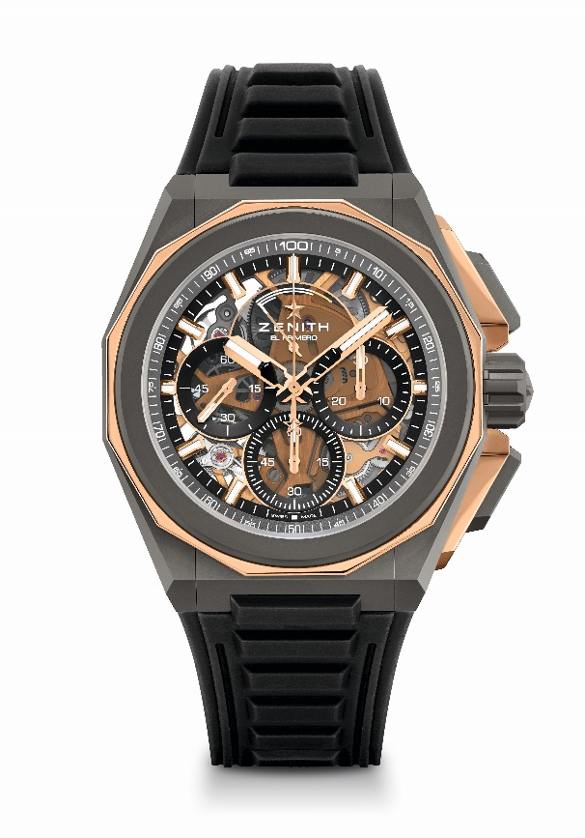
デファイ エクストリーム
リファレンス：87.9100.9004/03.I001

特長：より頑強で、大胆で、パラフルなデザイン、1/100秒計測のクロノグラフ ムーブメント、クロノ針が1秒に1周する非常にダイナミックな特徴、時刻用脱進機×1（毎時 36,000 振動 - 5 Hz）、クロノグラフ用脱進機×1（毎時 360,000 振動 - 50 Hz）、認定クロノメーター、新しい交換可能なストラップシステム、交換用ストラップ2本（フォールディングバックル付きラバーストラップ1本＆ベルクロ ストラップ1本）。サファイア文字盤、ねじ込み式リューズ。
ムーブメント：エル・プリメロ 9004 自動巻ムーブメント
振動数：毎時 36,000 振動（5 Hz）
パワーリザーブ：50 時間以上
機能：中央に時針と分針。9時位置にスモールセコンド。1/100 秒計測のクロノグラフ：中央に1秒で1回転するクロノグラフ針、3時位置に30分カウンター、6時位置に60秒カウンター、12時位置にクロノグラフ パワーリザーブ表示。
仕上げ : ムーブメント上にゴールドカラーの地板＋特別なサテン仕上げのゴールドカラーローター
税込価格：
素材：マイクロブラスト仕上げチタンとポリッシュ仕上げローズゴールド
防水機能：20 気圧
直径：45mm
高さ : 15.40 mm
文字盤：3つのブラックカラー カウンターを備えたカラーサファイア
アワーマーカー：ゴールドプレート加工、ファセットカット、スーパールミノーバ SLNC1 塗布
針：ゴールドプレート加工、ファセットカット、スーパールミノーバ SLNC1 塗布
ブレスレット＆バックル：マイクロブラスト仕上げチタン製ブレスレット。ラバーストラップとベルクロ―®ストラップも付属。

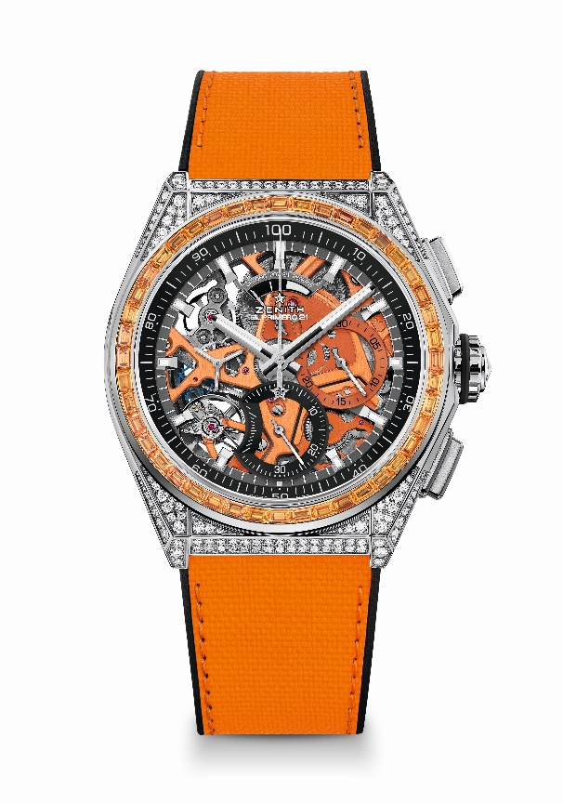
デファイ 21 スペクトラム
リファレンス：32.9005.9004/05.R944
10本限定モデル - ブティックのみで販売

特長：クロノ針が1秒に1周する非常にダイナミックな特徴
時刻用脱進機×1（毎時 36,000 振動 - 5 Hz）、クロノグラフ用脱進機×1（毎時 360,000 振動 - 50 Hz）、認定クロノメーター
ムーブメント：エル・プリメロ 9004 自動巻
振動数：毎時 36,000 振動（5 Hz）
パワーリザーブ：50時間以上
機能：中央に時針と分針。9 時位置にスモールセコンド
1/100秒計測のクロノグラフ中央に1秒で1回転するクロノグラフ針、3時位置に30分カウンター、6時位置に60秒カウンター、12時位置にクロノグラフ パワーリザーブ表示。
仕上げ： ムーブメント上にオレンジカラーの地板 + 特別なサテン仕上げのオレンジカラーローター
税込価格：4,125,000円
素材：ステンレススチール製ケースにダイヤモンド
カラット： 約 5.00 ct
ケース： ブリリアントカット ダイヤモンド 288 個（VVS）
ベゼル： バゲットカットオレンジサファイア 44 個（VVS）
防水機能：3 気圧
直径：44 mm
高さ：15.40 mm
文字盤：2 色カウンターを備えたスケルトンの文字盤
アワーマーカー：ロジウムプレート加工、ファセットカット、スーパールミノーバ SLN C1を塗布
針：ロジウムプレート加工、ファセットカット、スーパールミノーバ SLN C1を塗布
ブレスレット＆バックル：ブラックラバーとオレンジ「コーデュラエフェクト」ラバー。チタン製ダブルフォールディングバックル

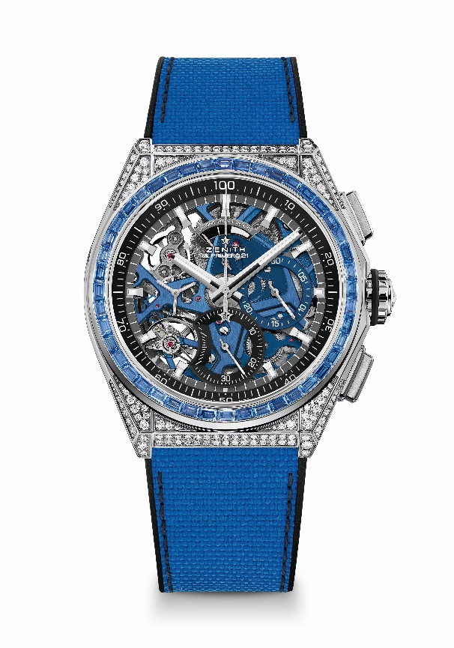
デファイ 21 スペクトラム
リファレンス：32.9006.9004/06.R918
10本限定モデル - ブティックのみで販売

特長：クロノ針が1秒に1周する非常にダイナミックな特徴
時刻用脱進機×1（毎時 36,000 振動 - 5 Hz）、クロノグラフ用脱進機×1（毎時 360,000 振動 - 50 Hz）、認定クロノメーター
ムーブメント：エル・プリメロ 9004 自動巻
振動数：毎時 36,000 振動（5 Hz）
パワーリザーブ：50時間以上
機能：中央に時針と分針。9 時位置にスモールセコンド
1/100秒計測のクロノグラフ中央に1秒で1回転するクロノグラフ針、3時位置に30分カウンター、6時位置に60秒カウンター、12時位置にクロノグラフ パワーリザーブ表示。
仕上げ： ムーブメント上にブルーカラーの地板 + 特別なサテン仕上げのブルーカラーローター
オレンジカラーローター
税込価格：4,125,000円

素材：ステンレススチール製ケースにダイヤモンド
カラット： 約 5.00 ct
ケース： ブリリアントカット ダイヤモンド 288 個（VVS）
ベゼル： バゲットカットブルーサファイア 44 個（VVS）
防水機能：3 気圧
直径：44 mm
高さ：15.40 mm
文字盤：2 色カウンターを備えたスケルトンの文字盤
アワーマーカー：ロジウムプレート加工、ファセットカット、スーパールミノーバ SLN C1を塗布
針：ロジウムプレート加工、ファセットカット、スーパールミノーバ SLN C1を塗布
ブレスレット＆バックル：ブラックラバーとブルー「コーデュラエフェクト」ラバー。チタン製ダブルフォールディングバックル

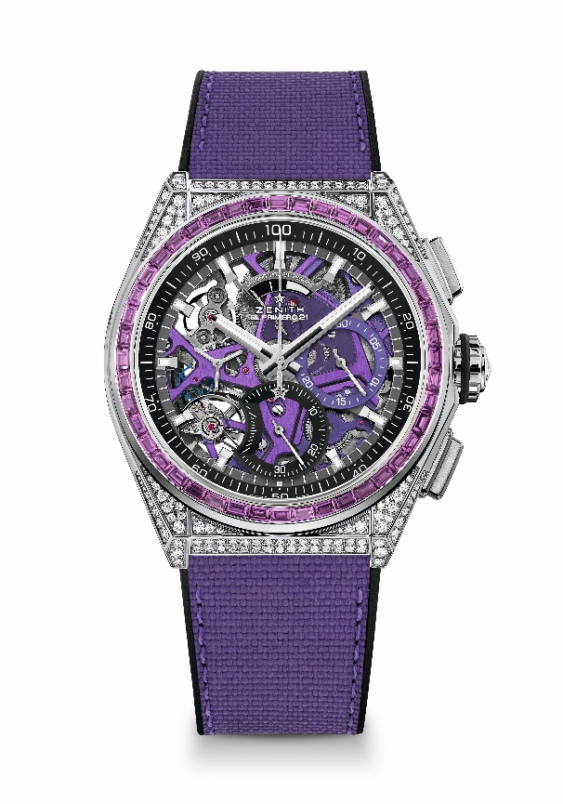
デファイ 21 スペクトラム
リファレンス：32.9007.9004/07.R922
10本限定モデル - ブティックのみで販売

特長: クロノ針が1秒に1周する非常にダイナミックな特徴。時刻用脱進機×1（毎時 36,000 振動 - 5 Hz）、クロノグラフ用脱進機×1（毎時 360,000 振動 - 50 Hz）、認定クロノメーター
ムーブメント：エル・プリメロ 9004 自動巻
振動数：毎時 36,000 振動（5 Hz）
パワーリザーブ：50時間以上
機能：中央に時針と分針。9 時位置にスモールセコンド
1/100秒計測のクロノグラフ中央に1秒で1回転するクロノグラフ針、3時位置に30分カウンター、6時位置に60秒カウンター、12時位置にクロノグラフ パワーリザーブ表示。
仕上げ： ムーブメント上にウルトラヴァイオレットカラーの地板 + 特別なサテン仕上げのウルトラヴァイオレットカラーローター
税込価格：4,125,000円

素材：ステンレススチール製ケースにダイヤモンド
カラット： 約 5.00 ct
ケース： ブリリアントカット ダイヤモンド 288 個（VVS）
ベゼル：44 VVS ヴァイオレット バゲットカットサファイア (アメジストタイプ)
防水機能：3 気圧
直径：44 mm
高さ：15.40 mm
文字盤：2 色カウンターを備えたスケルトンの文字盤
アワーマーカー：ロジウムプレート加工、ファセットカット、スーパールミノーバ SLN C1を塗布
針：ロジウムプレート加工、ファセットカット、スーパールミノーバ SLN C1を塗布
ブレスレット＆バックル：ブラックラバー、ウルトラヴァイオレット「コーデュラエフェクト」ラバー付き。チタン製ダブルフォールディングバックル

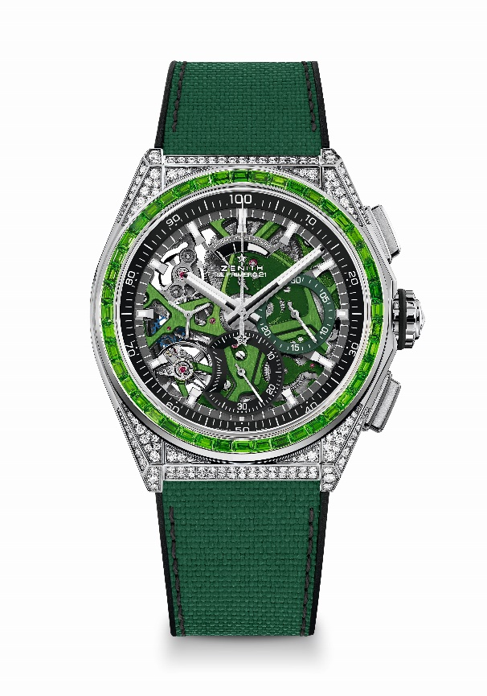
デファイ 21 スペクトラム
リファレンス：32.9008.9004/08.R943
10本限定モデル - ブティックのみで販売

特長：クロノ針が1秒に1周する非常にダイナミックな特徴
時刻用脱進機×1（毎時 36,000 振動 - 5 Hz）、クロノグラフ用脱進機×1（毎時 360,000 振動 - 50 Hz）、認定クロノメーター
ムーブメント：エル・プリメロ 9004 自動巻
振動数：毎時 36,000 振動（5 Hz）
パワーリザーブ：50時間以上
機能：中央に時針と分針。9 時位置にスモールセコンド
1/100秒計測のクロノグラフ中央に1秒で1回転するクロノグラフ針、3時位置に30分カウンター、6時位置に60秒カウンター、12時位置にクロノグラフ パワーリザーブ表示。
仕上げ： ムーブメント上にグリーンカラーの地板 + 特別なサテン仕上げのグリーンカラーローター
オレンジカラーローター
税込価格：4,125,000円

素材：ステンレススチール製ケースにダイヤモンド
カラット： 約 5.00 ct
ケース： ブリリアントカット ダイヤモンド 288 個（VVS）
ベゼル：44 VVS グリーン バゲットカットサファイア (ツァボライトタイプ)
防水機能：3 気圧
直径：44 mm
高さ：15.40 mm
文字盤：2 色カウンターを備えたスケルトンの文字盤
アワーマーカー：ロジウムプレート加工、ファセットカット、スーパールミノーバ SLN C1を塗布
針：ロジウムプレート加工、ファセットカット、スーパールミノーバ SLN C1を塗布
ブレスレット＆バックル：ブラックラバーとグリーン「コーデュラエフェクト」ラバー。チタン製ダブルフォールディングバックル

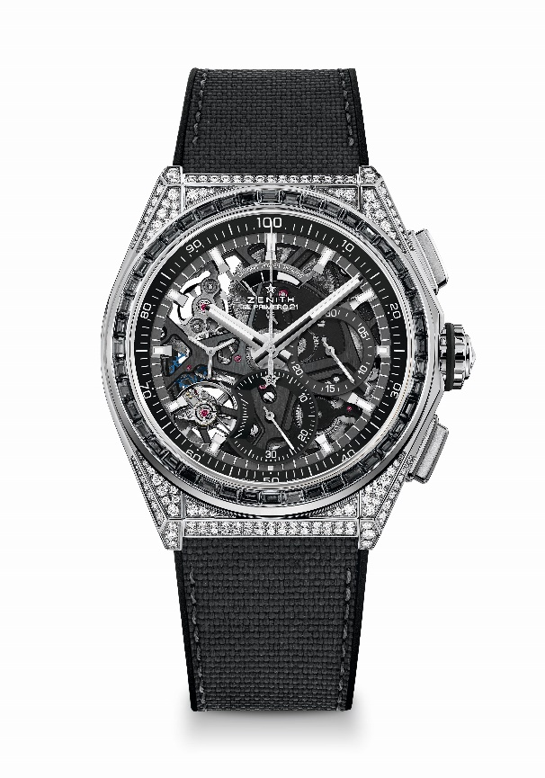
デファイ 21 スペクトラム
リファレンス：32.9009.9004/09.R921
10本限定モデル - ブティックのみで販売

特長: クロノ針が1秒に1周する非常にダイナミックな特徴。時刻用脱進機×1（毎時 36,000 振動 - 5 Hz）、クロノグラフ用脱進機×1（毎時 360,000 振動 - 50 Hz）、認定クロノメーター
ムーブメント：エル・プリメロ 9004 自動巻
振動数：毎時 36,000 振動（5 Hz）
パワーリザーブ：50時間以上
機能：中央に時針と分針。9 時位置にスモールセコンド
1/100秒計測のクロノグラフ中央に1秒で1回転するクロノグラフ針、3時位置に30分カウンター、6時位置に60秒カウンター、12時位置にクロノグラフ パワーリザーブ表示。
仕上げ： ムーブメント上にブラックカラーの地板 + 特別なサテン仕上げのブラックカラーローター
オレンジカラーローター
税込価格：4,125,000円

素材：ステンレススチール製ケースにダイヤモンド
カラット： 約 5.00 ct
ケース： ブリリアントカット ダイヤモンド 288 個（VVS）
ベゼル：44 VVS ブラック バゲットカットサファイア (スピネルタイプ)
防水機能：3 気圧
直径：44 mm
高さ：15.40 mm
文字盤：2 色カウンターを備えたスケルトンの文字盤
アワーマーカー：ロジウムプレート加工、ファセットカット、スーパールミノーバ SLN C1を塗布
針：ロジウムプレート加工、ファセットカット、スーパールミノーバ SLN C1を塗布
ブレスレット＆バックル：ブラックラバー、ブラック 「コーデュラエフェクト」ラバー & グレーステッチ。チタン製ダブルフォールディングバックル

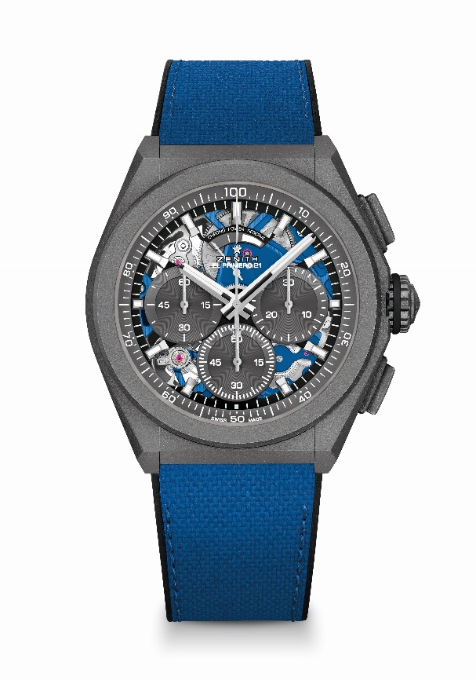
デファイ 21 ウルトラブルー
リファレンス：97.9001.9004/81.R946

特長：1/100秒計測のクロノグラフ・ムーブメント。センター針が1秒に1周する非常にダイナミックな特徴。時刻用脱進機×1（毎時36,000振動 - 5 Hz）、クロノグラフ用脱進機×1（毎時360,000振動 - 50 Hz）。クロノメーター認定。
ムーブメント：エル・プリメロ 9004 自動巻ムーブメント
振動数：毎時 36,000 振動（5 Hz）
パワーリザーブ：50 時間以上
機能：1/100秒計測のクロノグラフ機能。12 時位置にクロノグラフパワーリザーブインジケーター。中央に時針と分針。9時位置にスモールセコンド、 中央にクロノグラフ針、3時位置に30分カウンター、6時位置に60分カウンター
仕上げ : ムーブメント上にブルーカラーの地板。特別なサテン仕上げのブルーカラーローター。
税込価格 1,562,000円
素材：マイクロブラスト仕上げチタン
防水機能：10 気圧
文字盤：グレーの小さな文字盤を備えたスケルトンの文字盤
アワーマーカー：ロジウムプレート加工、ファセットカット、スーパールミノーバ SLN C1を塗布
針：ロジウムプレート加工、ファセットカット、スーパールミノーバ SLN C1を塗布
ブレスレット＆バックル：ウルトラブルーの「コーデュラエフェクト」を施したブラックラバー、マイクロブラスト仕上げチタン製ダブルフォールディングバックル。

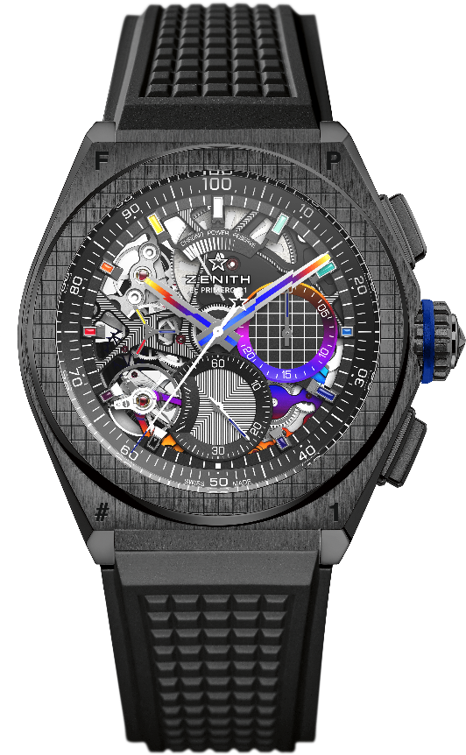
デファイ 21 フェリペ・パントン
リファレンス：49.9008.9004/49.R782
10本限定モデル

特長：1/100秒計測のクロノグラフ・ムーブメント。センター針が1秒に1周する非常にダイナミックな特徴。時刻用脱進機×1（毎時36,000振動 - 5 Hz）、クロノグラフ用脱進機×1（毎時360,000振動 - 50 Hz）。クロノメーター認定。100本限定モデル
ムーブメント：エル・プリメロ 9004 自動巻ムーブメント
振動数：毎時 36,000 振動（5 Hz）
パワーリザーブ：50 時間以上
機能：1/100秒計測のクロノグラフ機能。12 時位置にクロノグラフパワーリザーブインジケーター。中央に時針と分針。9時位置にスモールセコンド、 中央にクロノグラフ針、3時位置に30分カウンター、6時位置に60分カウンター
仕上げ : 「レインボー」PVDコーティング加工のブリッジ。ムーブメント上にブラックレーザー刻印の地板。 特別なサテン仕上げのブラックカラーローター。
税込価格
素材：ブラックセラミック
防水機能：10 気圧
文字盤：スケルトン加工
アワーマーカー：ロジウムプレート加工、ファセットカット、「レインボー」ニスのコーティング
針：ロジウムプレート加工、ファセットカット、「レインボー」PVDコーティング
ブレスレット＆バックル：ブラックラバー。ブラック DLC コーティングが施されたチタン製ダブルフォールディングバックル。素材の表面や反射によって生じる虹色の光の角度に応じて、ダークグレーからあらゆる色のスペクトルの閃光に移り変わっていく中央にインサートを入れたストラップを付属しています。

